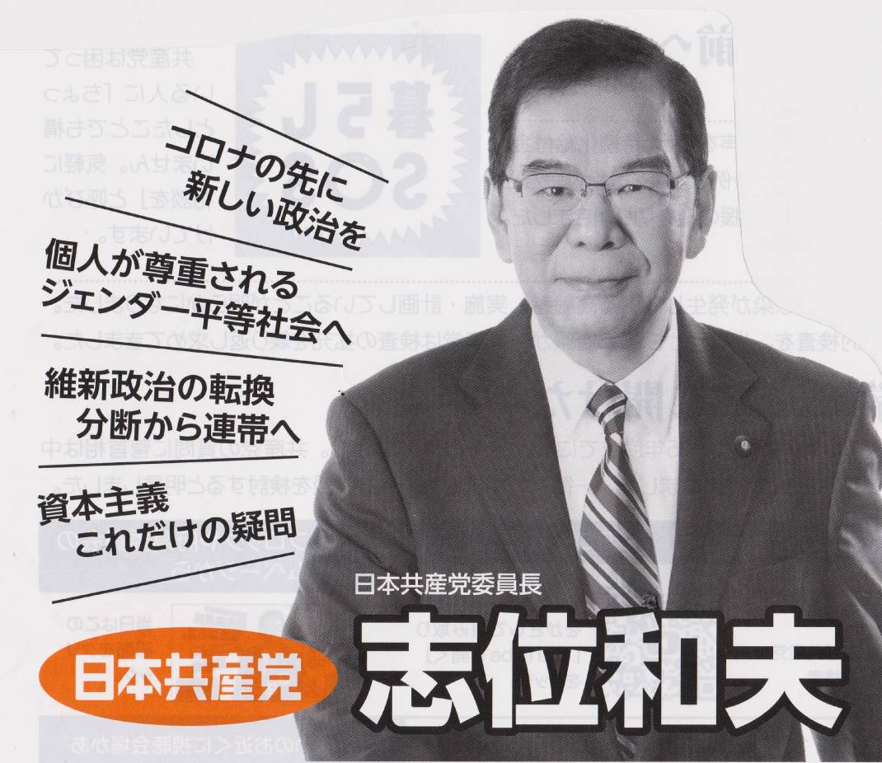

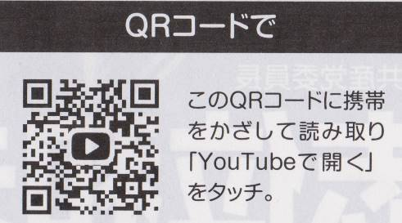
ご相談・ご要望をどうぞ。 ☆くらし・税金・教育などの相談は 西澤伸明38‐4949 丸山光雄38‐3123
◎日本共産党の見解を紹介します。メール shigakoura.jcp@ares.eonet.ne.jp ホームページもごらんください【「西澤伸明」で検索】
甲良民報
2021年3月14日 816号
発行責任：日本共産党甲良町議員
連絡：甲良町在士373（西澤）
Tel：38-4949 Fax：38-2242
甲良民報
2019年2月24日 751号
発行責任：日本共産党甲良町議員
連絡：甲良町在士373（西澤）
Tel：38-4949 Fax：38-2242
甲良町内で視聴できる会場は、
下記の２カ所です。
確定した会場
▶西澤伸明自宅（在士373 ☎38-4949）
▶藤谷 悟 様宅（下之郷・裏面の地図参照）
ご希望の会場へお越しください。
※パソコン、スマホで見ることができます。
※アドレスは
http://www.jcp-kinki.net/
志位和夫委員長「お会いできること 楽しみにしています」

